

《面向对象程序设计》
课程设计

题 目 Battle Ship小游戏设计

学 院 计算机与软件学院

专 业 软件工程

班 级 2014级2班

学 号 20141344044

姓 名 李子范

指导教师 潘锦基

起止时间 2015.6.15~2015.6.30

Battle Ship小游戏设计

1 系统分析
1.1 系统功能介绍
Battle Ship小游戏，顾名思义，这是一个关于战船的游戏。首先在系统的开始部分，呈现给大家的是一段简短的字符图片动画，同时包括了制作人员报幕。进入游戏之后，你需要输入自己的游戏昵称，以便更好的存储你的高分。
游戏部分：
1概述：系统将生成一个M*N大小的地图，我们将其设置为8*8大小，同时，系统将生成4艘战舰，他们隐藏在地图之中，而玩家的任务就是用有限的炮弹将其全部炸出。本系统实时更新剩余炮弹数目以及当前分数。
2计分系统：最终的分数与炸毁船只数目和剩余炮弹数量相关。
3界面显示：每进行一次移动与轰炸都对地图状况进行实时更新
4舰船的随机分布：伴随着游戏的开始，系统随机分配了船只的位置。
5分数的存档：每次完成游戏，系统将会判定是否为最高分，若是则将游戏者ID与最高分记录。
6最终画面：完成游戏后将会显示失败与成功两种界面。
7极其丰富的按键：该系统无需按回车键确定输入，而且不论是单ascii码键和双ascii码键，都可识别输入。按A+D+D键可以增加炮弹数。M键显示小地图，等等。
1.2 系统类图
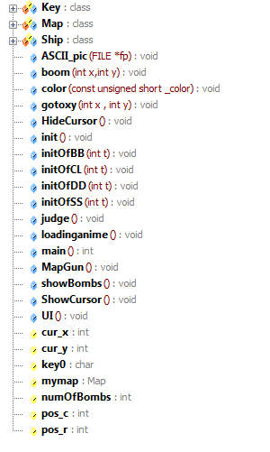
系统一共包括三个类，Key ，Map ，Ship。
1．Key类：
成员函数run(): 游戏部分程序运行的主体部分，读取按键并进行响应。
2．Map类：
用于存储每个地图点的状态，包括无操作，被炸过，被炸毁等。同时它被用作存储分数，最高分，玩家信息，并且对它们的一系列操作。
3．Ship类：
用于存储舰船的属性，包括生命值，大小，
位置等，还包括对船属性的操作的函数。
详细信息：
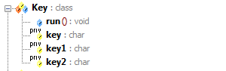
Key类中只有一个函数run();是整个游戏的关键。数据成员key1，key2分别用于存储前两次的按键键值。

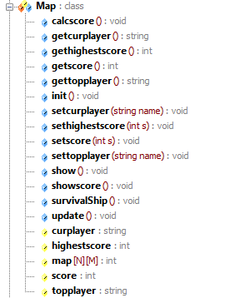
Map类
1数据成员：
二维数组map[N][M]用于存储每个地图点的状态，包括无操作，被炸过，被炸毁等。
score用于存储分数
highestscore用于存储最高分。
2成员函数：
所有带有get前缀的函数都用于访问私有成员，并返回其值。
所有带有set前缀的函数都用于设置数据成员的值。
showscore：用于显示分数

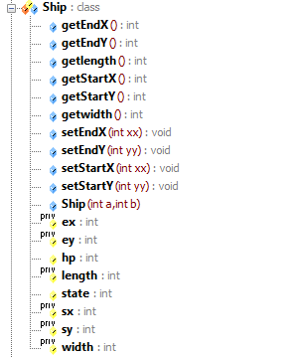
Ship类
1数据成员：
sx,sy,ex,ey存储船的两对角点的位置。
length,width存储船大小。
hp,state存储船的状态。
2成员函数：
所有带有get前缀的函数都用于访问私有成员，并返回其值。
所有带有set前缀的函数都用于设置数据成员的值。
Ship为传入width,length的构造函数。
2 系统设计

2.1 系统总体结构
顺序结构：
1.显示载入动画
2.显示欢迎界面
3.显示提示信息
4.ID创建界面
5.按键操作介绍
6倒计时
7游戏部分
7.1读键
7.2判断是否炸到船
若是：在地图上显示方块
若否：在地图上显示叉叉
7.3刷新分数
7.4判断是否胜利
失败：结束游戏，显示失败画面
胜利：结束游戏，显示胜利画面
否则继续读键

2.2 系统文件结构
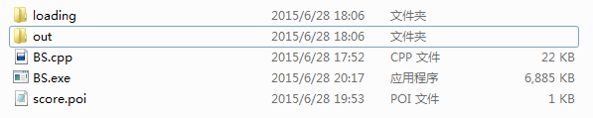
3 系统实现

3.1 系统开发环境
1.win7系统： 整体开发环境
2. DEV-C++编译器： 代码编译器
3.Siphonink 虹吸墨 2.5.1.0：视频取帧
4.Ascgen2： 图片转字符画

3.2 系统开发过程
在系统的开发之初，我们构思做一个亲民的，具有可玩性的，操作友好的小游戏。就在这么单纯的动机之下，我们开始了我们的系统开发。
首先，我们将工作分成两部分，一部分是地图的构建，另一部分是舰船类的构建，我们两个人各司其职，很快的完成了各自的部分。接下来结合两个类的过程是个一个难点。地图Map的行数与列数移动光标的时候坐标值没有相对应起来，造成修改代码时的严重困扰。
在系统初步成型之后，我们又想加入许多功能，例如玩家登陆，最高分记录，特殊键功能等等，我们直接在源代码上进行修改，导致系统的类关系相对复杂，也体现了我们程序开发经验的不足。
最后我们对整个系统进行了美化，包括声音，颜色，和动画的添加和改进。
在基本完成之后，我们让许多同学进行测试，得到了不错的反馈，并且经过对游戏数据的分析改进了初始弹药数的计算方法和最后总分值的计算方法。
4 系统运行示例
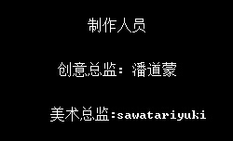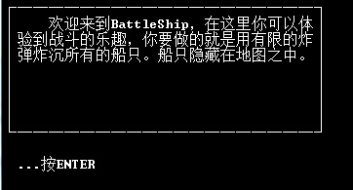
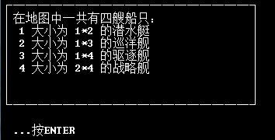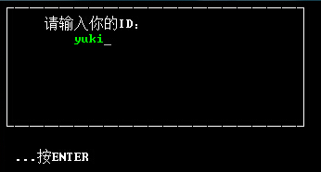
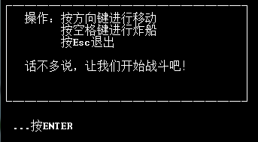
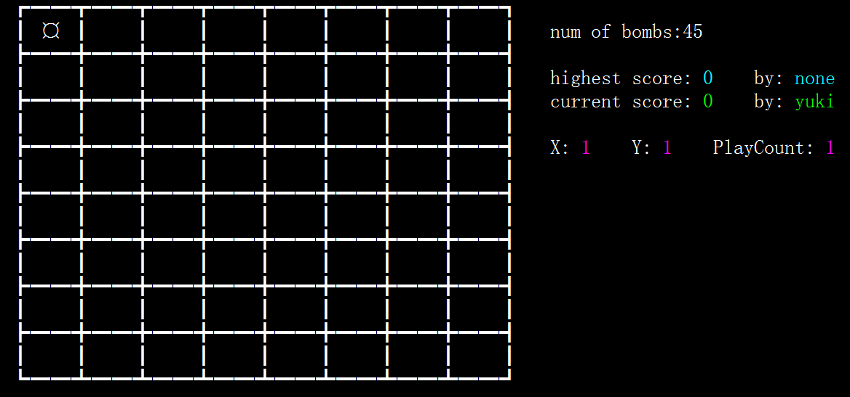
游戏初始画面
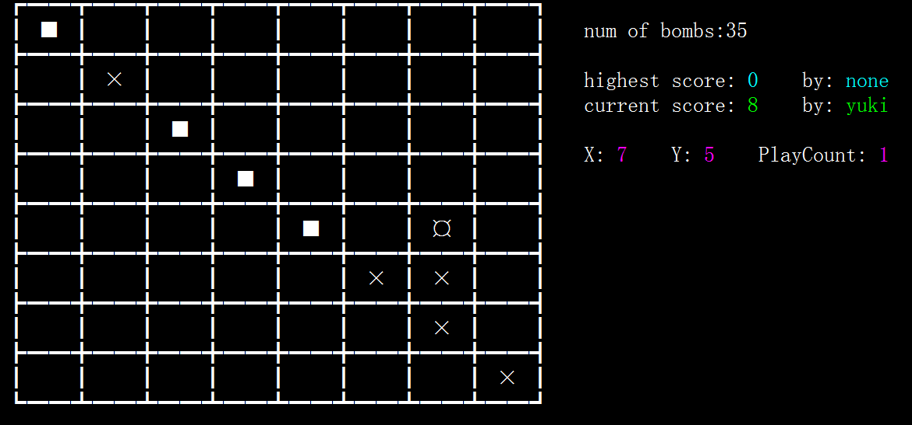
■为炸到船，×为炸空
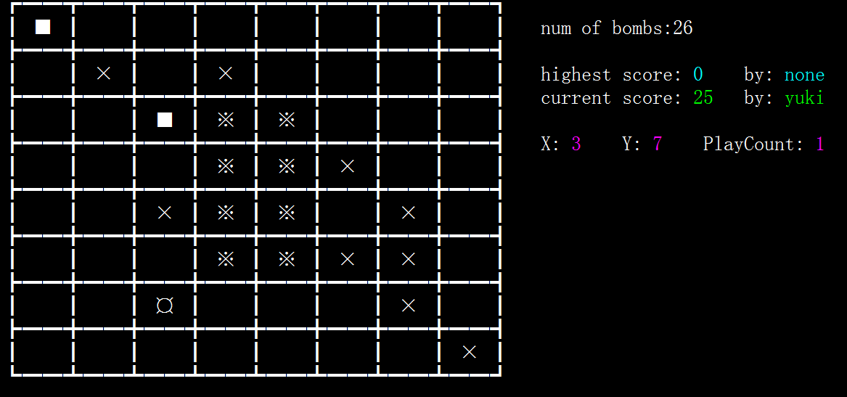
※为炸沉船只
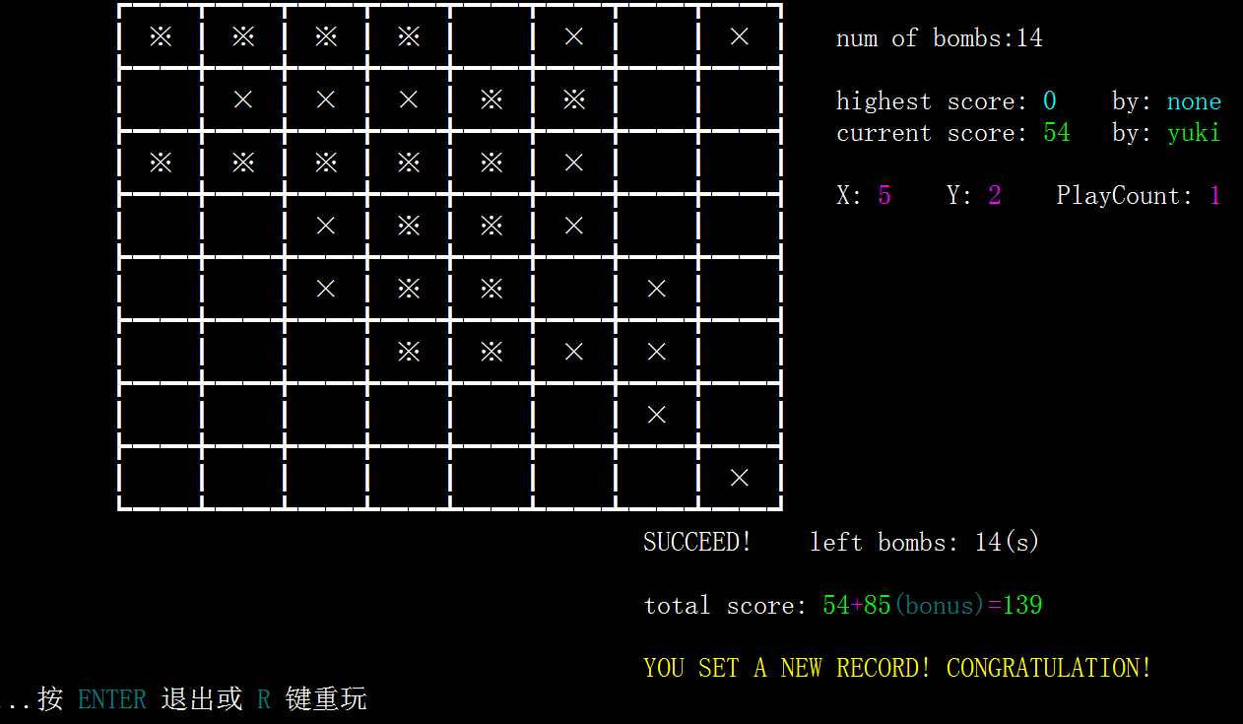
成功后分数计算及显示
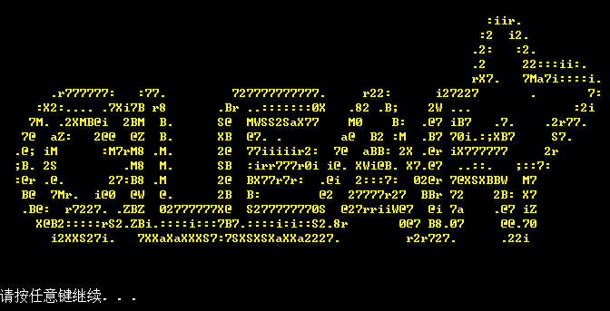
成功clear后的字符画
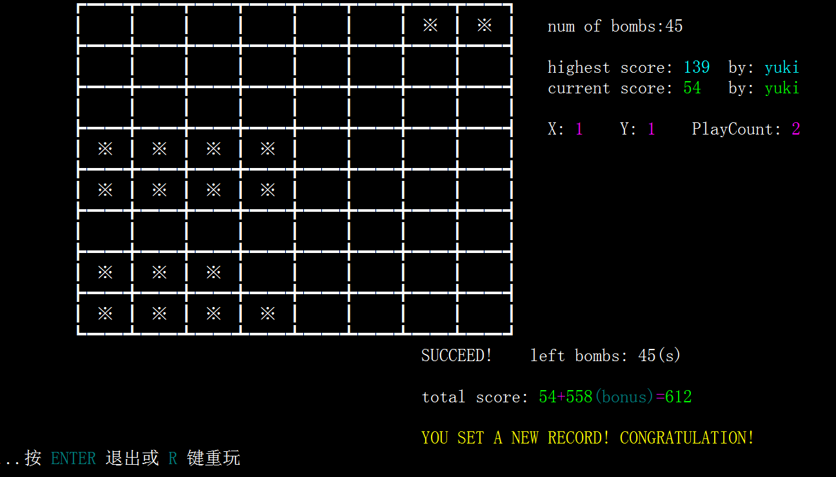
刷新纪录
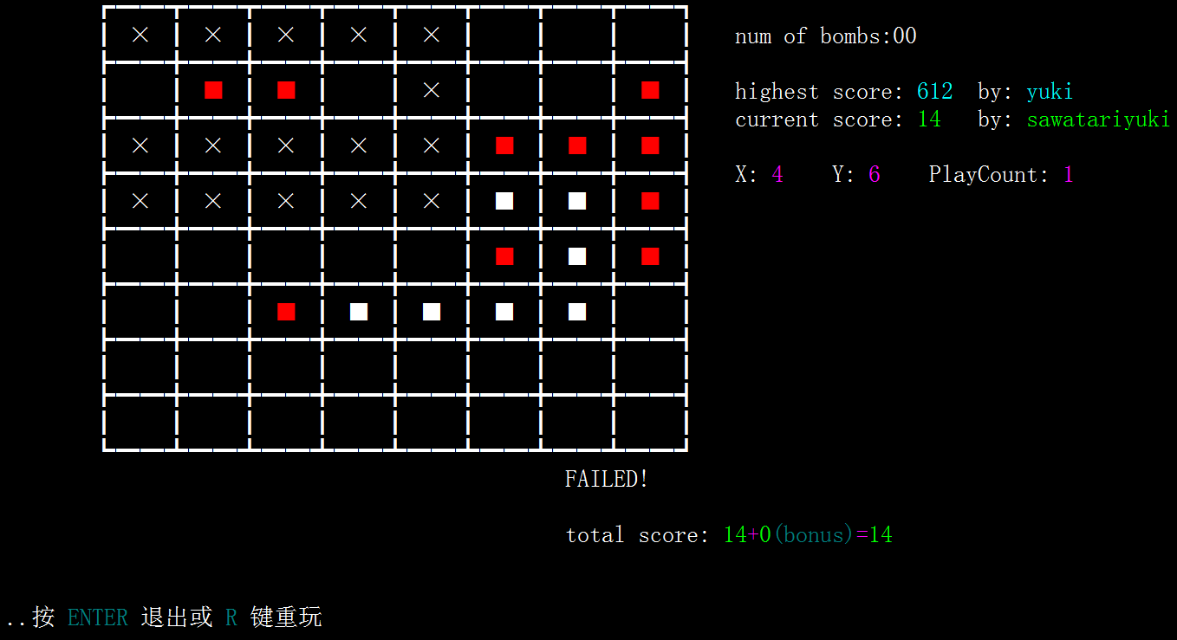
失败后显示未炸出船只
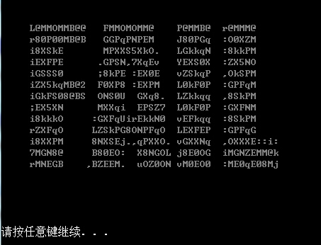
显示失败字符画
5 总结与体会
这是一次很有价值的课程设计。在课程设计的过程中，我主要负责界面的美化和系统美化，包括字符动画以及部分颜色控制。这是一次很有意义的合作，我从中学习到了系统开发初的构思方法和开发中的代码编写以及最后优化系统时相应的措施。编写过程中，最困难的应该就是找bug以及寻找解决方法的过程，这需要我们十分清楚所有代码的功能和操作影响。

参考文献：
[1] 《C++程序设计课程设计》，机械工业出版社，刘振安，刘燕君，孙忱，2004
[2] 《Visual C++课程设计案例精编(第二版)》，中国水利水电出版社，严华峰，2002.
[3] 《Visual C++课程设计语系统开发案例》，清华大学出版社，伍俊良，2002.
[4] 《面向对象程序设计与VC++实践》，西安电子科技大学出版社，揣锦华，2005.
[5] 百度百科，维基百科

小组编号：
第5组
小组长：
20141344060 潘道蒙
小组成员：
20141344044 李子范

